**Практическая работа Основы html**

**Задание 1.** Создать персональную страницу. Дизайн оформить в виде таблицы:

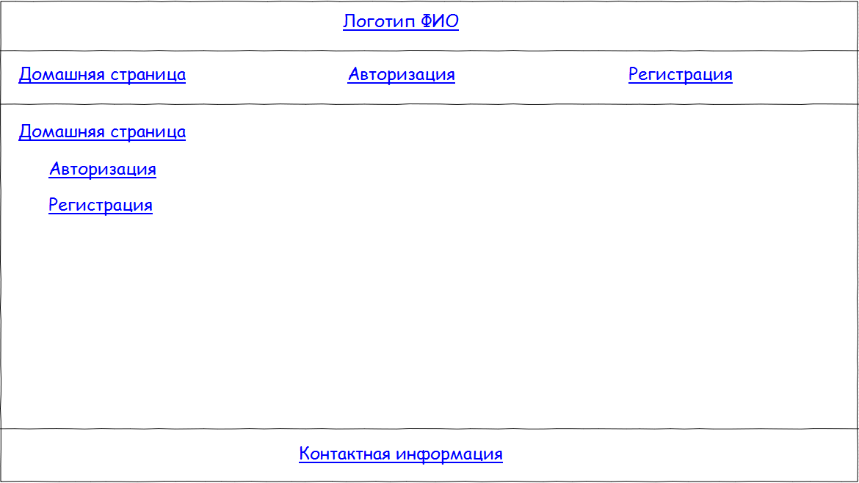

**Задание 2.** По ссылке "Домашняя страница" переходим на домашнюю страницу.

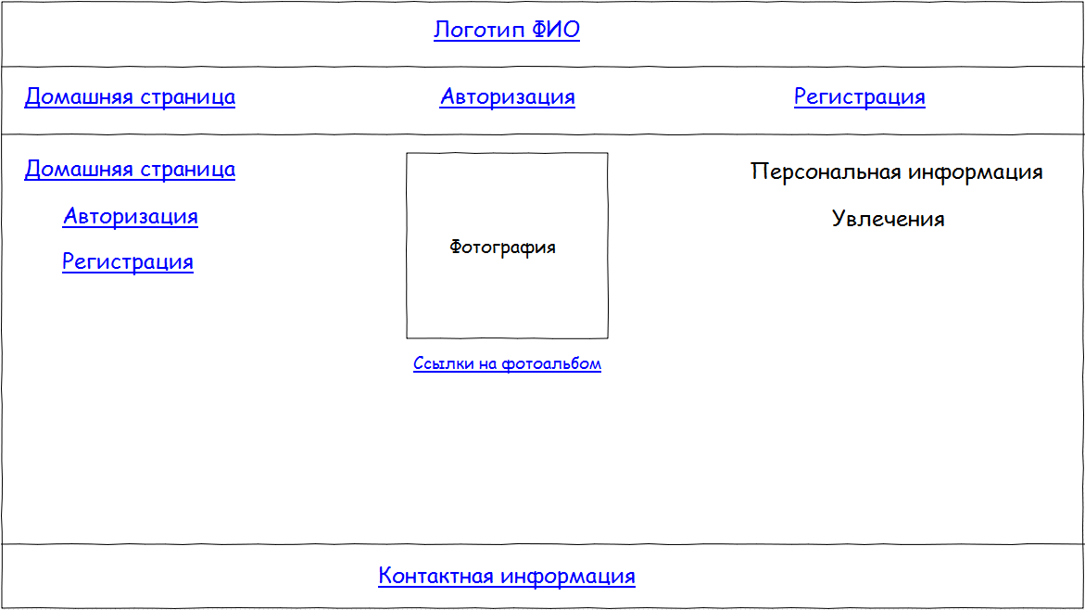

**Задание 3.** По ссылке "Авторизация" переходим на страницу с формой авторизации

|  |  |
| --- | --- |
| Имя пользователя | Тестовое поле |
| Пароль | Тестовое поле для ввода пароля |
| Запомнить | Check box |

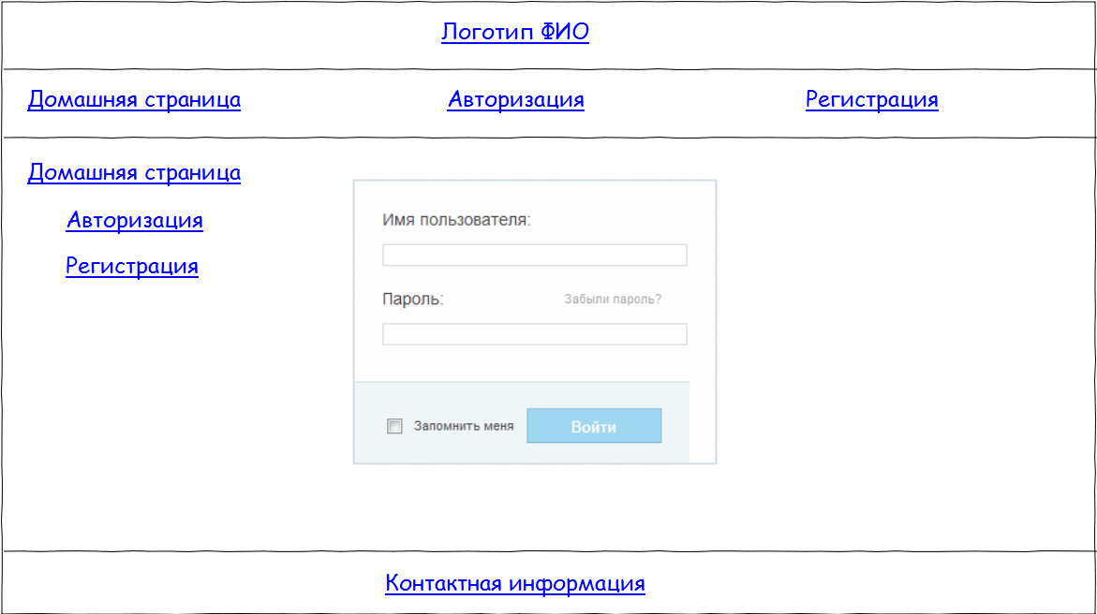

**Задание 4.** По ссылке "Регистрация" переходим на страницу с формой регистрации

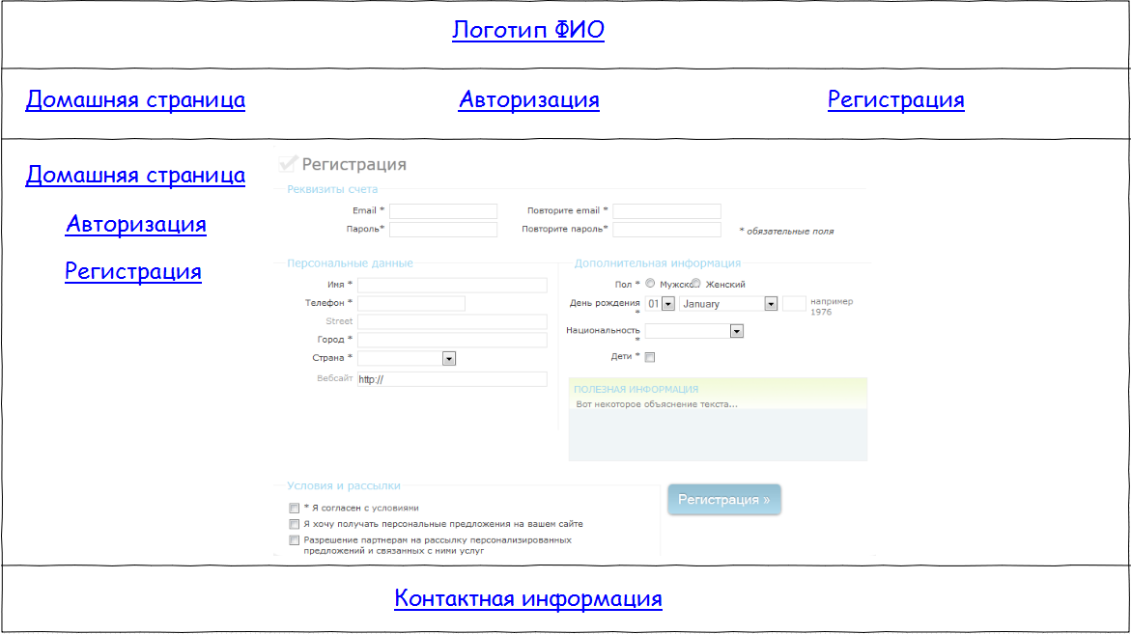

При создании документов желательно использовать различные стили шрифтов (цвета, размеры, типы), использовать фоновые картинки. Для форматирования документа применять таблицы стилей.